**DIMENSION SOCIAL**

La persona nace en sociedad y necesita vivir en sociedad

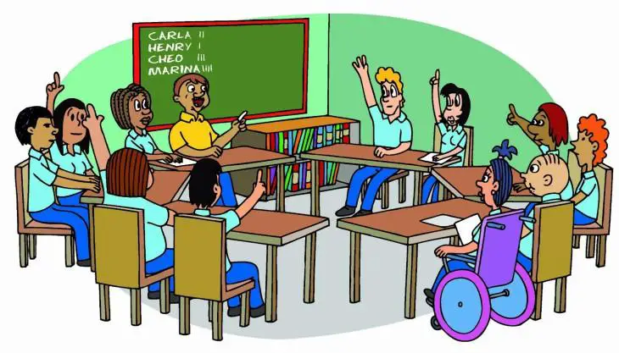

[Esta foto](https://cursoconvivenciamdolores.blogspot.com/) de Autor desconocido está bajo licencia [CC BY-SA-NC](https://creativecommons.org/licenses/by-nc-sa/3.0/)

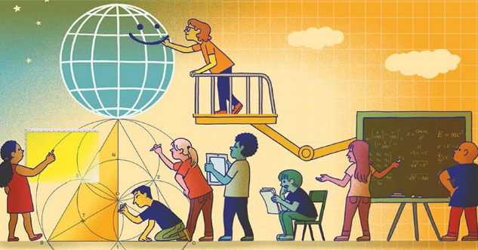

[Esta foto](https://revistamagisterioelrecreo.blogspot.com/2021/04/cual-es-la-relacion-entre-educacion-y.html) de Autor desconocido está bajo licencia [CC BY-SA-NC](https://creativecommons.org/licenses/by-nc-sa/3.0/)

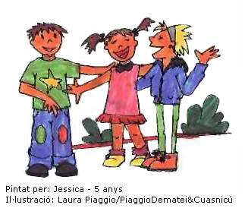

[Esta foto](https://www.infermeravirtual.com/cat/activitats_de_la_vida_diaria/comunicar_se) de Autor desconocido está bajo licencia [CC BY-NC-ND](https://creativecommons.org/licenses/by-nc-nd/3.0/)

**RELACION DE LA CONDUCTA DEL HOMBRE CON SU SALUD**

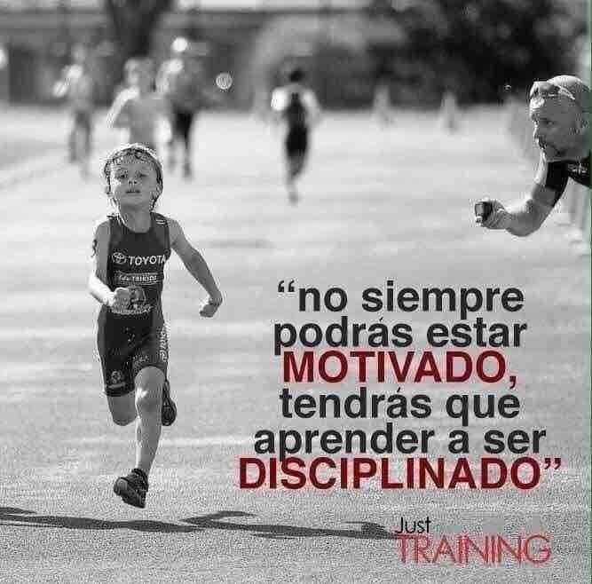

Diferentes niveles o posibilidades de comportamiento de salud LA DISIPLINA ORDEN Y RESPETO.

**PROMOSION DE ESTILOS DE VIDA SALUDABLES**

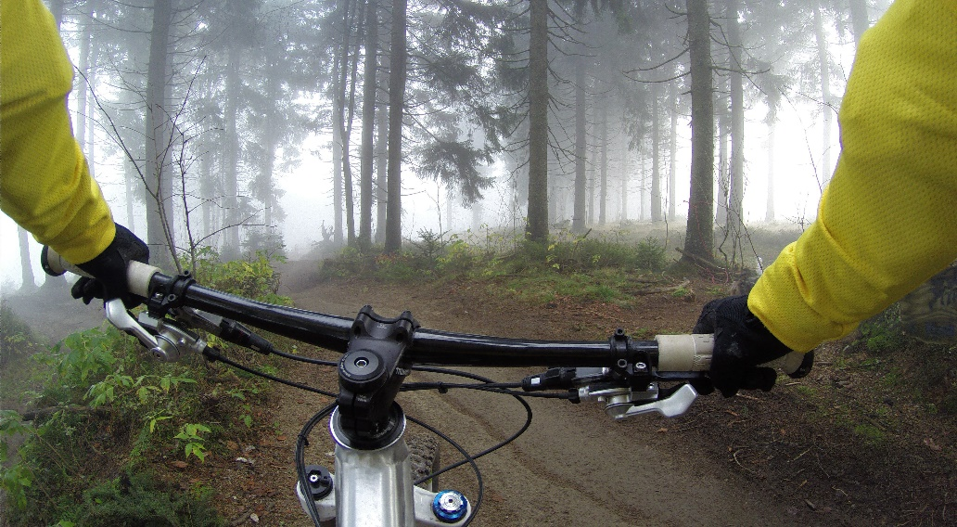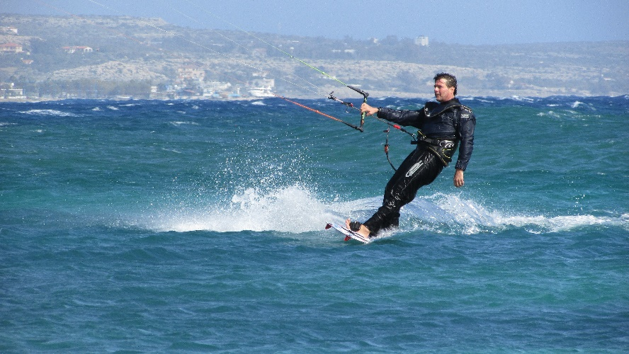

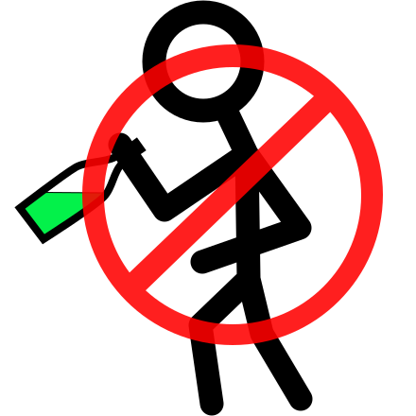

[Esta foto](https://commons.wikimedia.org/wiki/File:Anti_Alcoholism.svg) de Autor desconocido está bajo licencia [CC BY-SA](https://creativecommons.org/licenses/by-sa/3.0/)

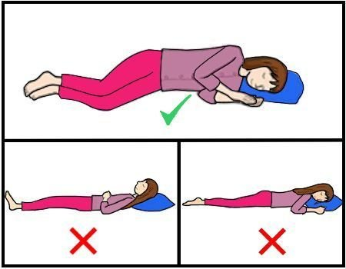

[Esta foto](https://www.fuentesaludable.com/higiene-y-habitos-saludables-1/postura-adecuada-para-dormir-que-postura-es-buena-para-dormir/) de Autor desconocido está bajo licencia [CC BY-NC](https://creativecommons.org/licenses/by-nc/3.0/)

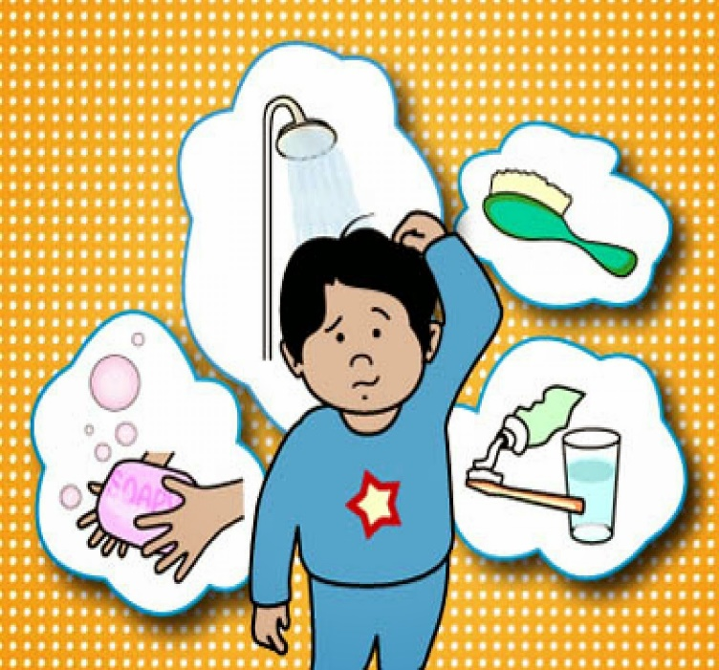

[Esta foto](https://interesesjuveniles2015.blogspot.com/2015/03/ciudados-y-habitos-saludables.html) de Autor desconocido está bajo licencia [CC BY-SA](https://creativecommons.org/licenses/by-sa/3.0/)

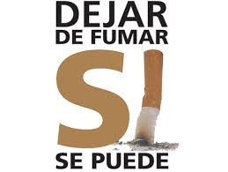

[Esta foto](http://www.drlopezheras.com/p/dejar-de-fumar.html) de Autor desconocido está bajo licencia [CC BY-SA-NC](https://creativecommons.org/licenses/by-nc-sa/3.0/)